4G路由器
手机端操作手册
V1.0

准备工作
- 将4G上网卡插入设备的SIM插槽中，正常插入将有咔嚓的反馈声音，注意SIM卡为Micro SIM尺寸，如SIM卡为其他尺寸，请使用还原卡套（如下图1所示），注意SIM卡缺口朝左金属芯片朝下；
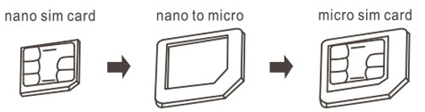
图1
- 将DC电源通电后插入设备DC接口中，插入后设备Power指示灯将蓝色长亮，2.4G指示灯将蓝色长亮，如设备识别4G正常4G指示灯将蓝色长亮，设备默认发射Wi-Fi信号名称“CPE-XXXX”（XXXX为设备MAC地址后4位），信号不加密。
注意：SIM插入时请断开设备电源，带电插卡或更换卡有可能无法识别SIM的情况！

二、手机端设置
1、手机搜索WiFi信号，连接WiFi名称为“CPE-XXXX”（不含引号，XXXX为设备MAC地址后4位）的信号，默认无密码。
2、打开手机浏览器，输入“172.16.0.1”（不含引号），默认账号/密码均为“admin”（不含引号），如下图2、图3所示。
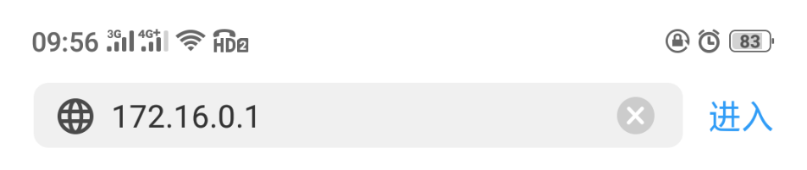
图2

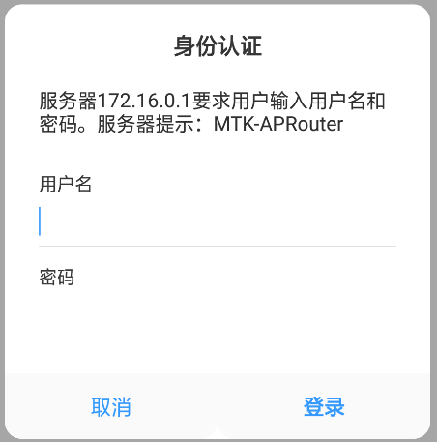
图3
备注：部分手机将有如下WLAN助理提示（如下图3所示），点击“不允许”，否则将无法继续完成设置。

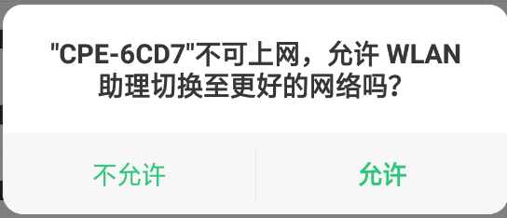
图4
- 首次登陆配置页面，将进入设备首页（如下图5所示），拖动页面到最下端（如下图6所示），点击【用户向导】，根据用户向导页面（如下图7所示）引导进行操作。

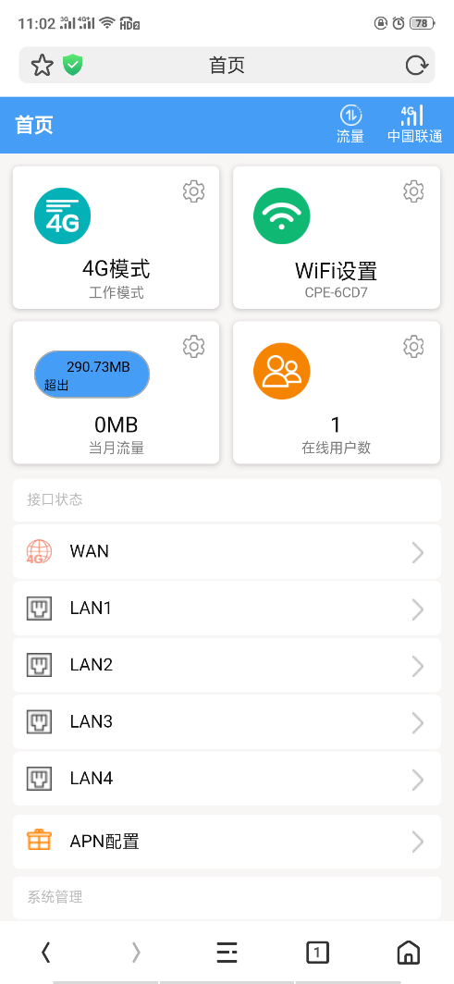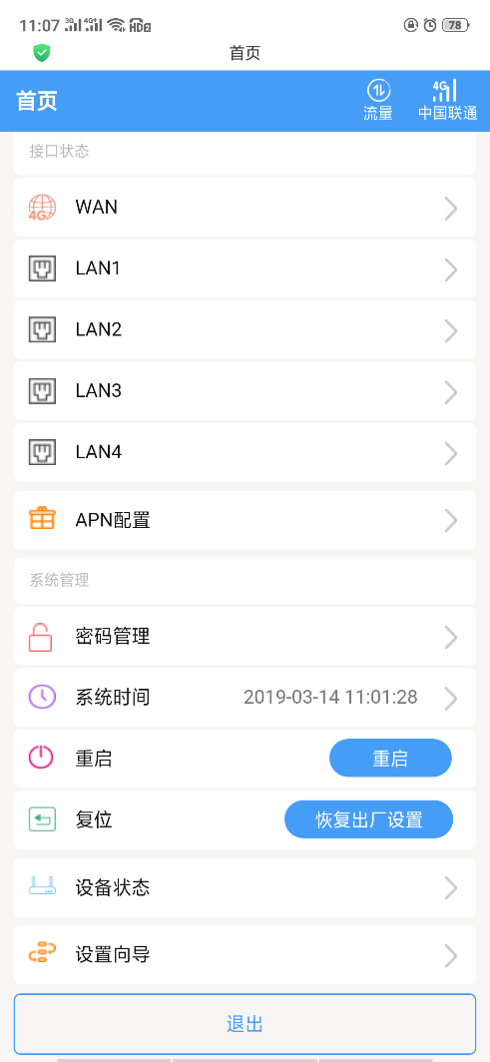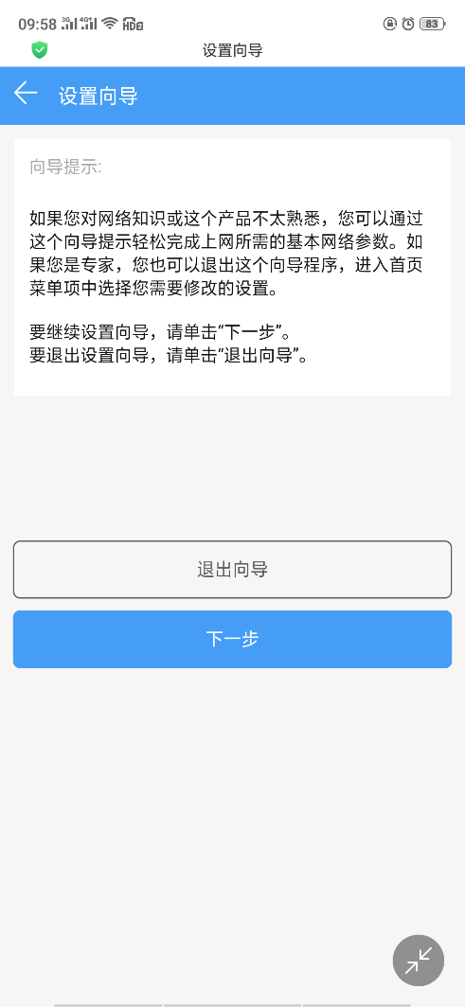
图5 图6 图7
- 设置向导页面点击【下一步】，进入系统模式配置页面（如下图8所示），选择“4G模式”，点击【下一步】进入无线配置页面，请根据您的实际情况更改“WiFi名称”、“加密方式”选择【WPA2-PSK】、“WiFi密码”。设置完成后点击【完成】按钮，设备将重新启动，手机搜索新更改Wi-Fi名称的信号输入密码即可体验无线Wi-Fi上网的乐趣。
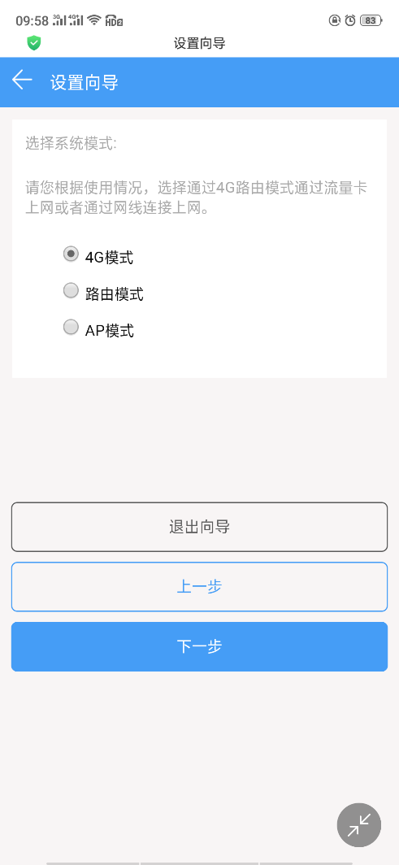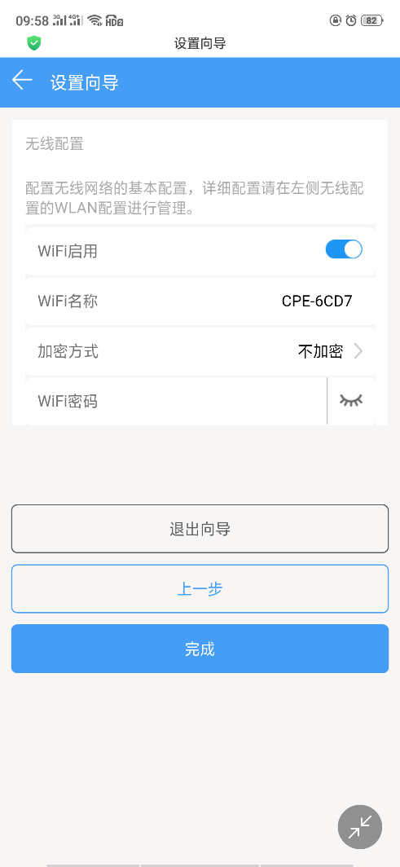
图8 图9

模式说明：
1）4G模式：设备通过4G方式接入互联网，通过NAT转换技术将网络分享至有线及Wi-Fi无线用户，设备WAN物理接口转换成LAN接口模式。

2）路由模式：设备通过有线方式接入互联网，通过NAT转换技术将网络分享至有线及Wi-Fi无线用户，设备4G功能将停止使用；通过有线接入网络的方式有三种：自动获取、PPPoE拨号、静态IP（如下图10所示），请咨询您的宽带提供服务商获取上网信息。

A. 自动获取：从上级设备获取IP地址信息，无需设置上网信息即可接入互联网，通常电脑有线接入无需设置即可接入互联网。
B. PPPoE拨号：设备需通过固定账号和密码拨号从而接入互联网，账号和密码可咨询宽带服务提供商获取相关信息（如下图11所示）。
C. 静态IP：设备需手动填入IP地址、子网掩码、网关、DNS信息方可接入互联网，关于此信息请咨询网关管理员或宽带服务商获取相关信息（如下图12所示）。
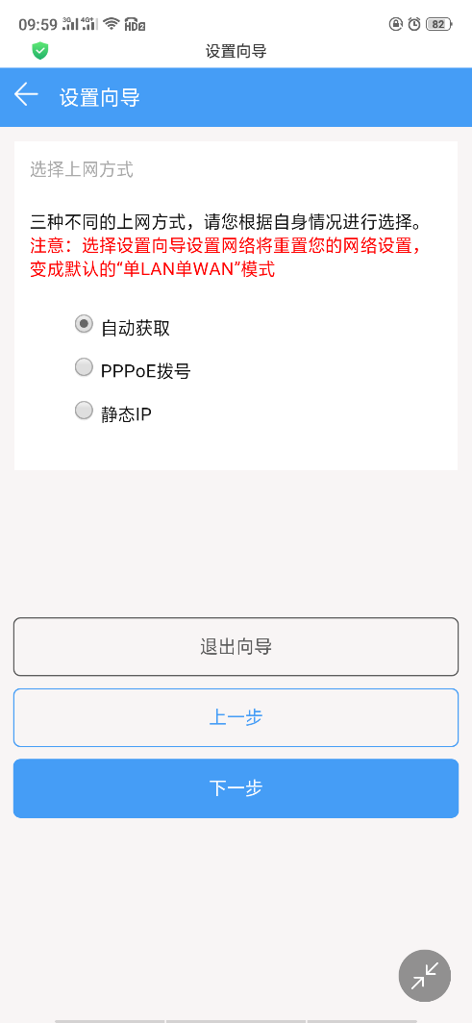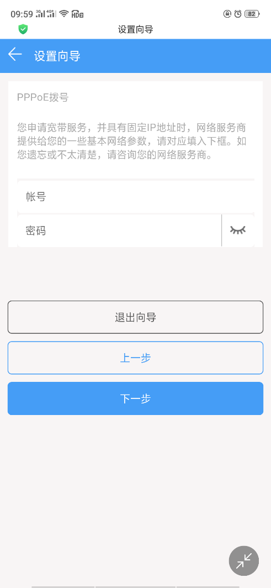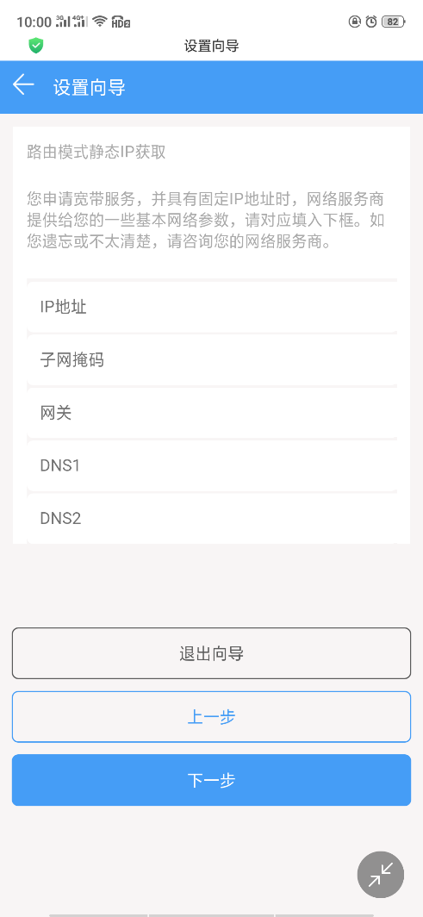

图10 图11 图12
3）AP模式：设备通过有线方式接入互联网，NAT功能将停止使用，设备WAN物理接口转换成LAN接口模式，将网络分享至有线及Wi-Fi无线用户，网络服务及信息由上层设备提供，设备仅提供将有线转换成Wi-Fi无线的服务。

- 如设备需要设置为“路由模式”、“AP模式”，请参考以上说明，根据操作向导指引进行设置。设置完成后设备将重新启动，手机搜索新更改Wi-Fi名称的信号输入密码即可体验无线Wi-Fi上网的乐趣。

二、常见问题解答
1、4G卡插上后，设备通电运行4G路由机身的4G灯不亮，从而导致无法上网。
答：这样的情况多数是4G卡没有插好，解决办法---先将4G路由断电，重新插卡，因卡槽较深，指甲短的建议配合牙签一起插卡；另外一种情况是4G卡未激活，须按照卡片说明书指导激活后插卡使用。

2、4G路由运行正常，机身4G灯亮，手机连接4G路由WiFi却无法上网。
答：（1）进入路由设置页面（默认为172.16.0.1，用户名和密码均为admin），查看状态---WAN口是否获取到IP地址，如没获取到，建议将4G路由复位重新设置；（2）通过APN设置识别上网，将4G卡插到手机上，在手机上查看APN信息后，进入到4G路由设置页面---网络设置---APN设置将手机的APN信息填入到4G路由的APN设置中。

3、4G路由WAN口地址获取正常，4G灯正常，手机连WiFi无法上网。
答：每个4G卡都有流量套餐，出现这样的情况须核实下套餐流量，如有用完，要及时充值流量套餐。

